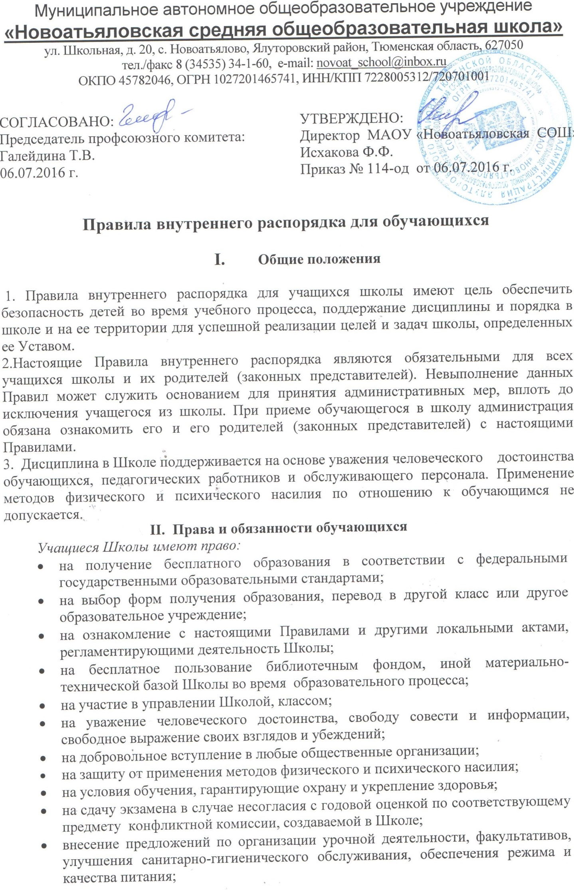

*Учащиеся Школы обязаны:*

* соблюдать Устав, Правила внутреннего распорядка для обучающихся и иные локальные акты для учащихся, исполнять решения органов самоуправления и приказы директора;
* уважать права, честь и достоинство других учащихся, работников Школы, не допускать ущемление их интересов, помогать младшим;
* быть дисциплинированными, соблюдать общественный порядок в Школе и вне ее, выполнять требования дежурных по Школе, добросовестно относиться к дежурству по Школе;
* сознательно относиться к учебе, своевременно являться на уроки и другие занятия, соблюдать порядок на рабочем месте;
* при неявке учащегося на занятия по болезни или другим уважительным причинам, учащийся обязан в течение первого дня болезни поставить об этом в известность классного руководителя; в случае болезни учащийся предоставляет справку амбулаторного врача или лечебного заведения по установленной форме;
* беречь имущество Школы, бережно относиться к результатам труда других людей, зеленым насаждениям;
* экономно расходовать электроэнергию, воду, сырье и другие материалы.

*Учащимся Школы запрещается:*

* приносить, передавать или использовать оружие, спиртные напитки, табачные изделия, токсические и наркотические вещества;
* использовать любые средства и вещества, которые могут привести к взрывам и пожарам;
* производить любые иные действия, влекущие за собой опасные последствия для окружающих и самого обучающегося;
* выносить без разрешения администрации Школы инвентарь, оборудование из кабинетов, лабораторий и других помещений;
* ходить в верхней одежде, грязной обуви, головных уборах;
* курить в помещении Школы и на её территории.

**III. О поощрениях и взысканиях**

В целях мотивации обучающихся к активной жизненной позиции в школе применяются поощрения обучающихся:

**3.1.Учащиеся школы поощряются за:**

• отличные и хорошие успехи в учебе;

• участие и победу в интеллектуально - творческих конкурсах и спортивных состязаниях;  
• общественно-полезную деятельность и добровольный труд на благо школы;

• благородные поступки.

**3.2. Школа применяет следующие виды поощрений:**

* объявление благодарности;
* награждение Почетной грамотой и Похвальным листом;
* занесение фамилии и фотографии учащегося на стенд «Отличники учебы»;
* Занесение имени учащегося в список «Одаренные дети».

**3.3. Поощрения выносятся директором школы по представлению педагогического Совета школы**, Совета старшеклассников, классного руководителя и оформляются приказом директора. Поощрения применяются в обстановке широкой гласности, доводятся до сведения учащихся и работников школы. О поощрении ученика директор (либо классный руководитель) в каждом отдельном случае сообщает его родителям (законным представителям), направляя им благодарственное письмо.

**3.4. В целях обеспечения дисциплины и порядка в школе по отношению к обучающимся могут применяться взыскания.**

Нарушениями, влекущими за собой наложение взыскания, являются:

1. Многократные пропуски занятий без уважительной причины.

2. Рукоприкладство — нанесение побоев, избиение.

3. Угроза, запугивание, шантаж.

4. Моральное издевательство:

— употребление оскорбительных кличек;

— дискриминация по национальным и социальным признакам;

— подчёркивание физических недостатков;

— нецензурная брань;

— умышленное доведение другого человека до стресса, срыва.

5. Унижение человеческого достоинства:

— вымогательство;  
— воровство;  
— порча имущества.

1. Передача или использование оружия, спиртных напитков, табачных изделий, токсических и наркотических веществ.

**3.5. Школа применяет следующие виды дисциплинарных взысканий:**

а) замечание;

б) выговор;

в) отчисление из школы.

**3.6. Правила наложения взыскания**

Меры дисциплинарного взыскания не применяются к обучающимся по образовательным программам дошкольного, начального общего образования, а также к обучающимся с ограниченными возможностями здоровья (с задержкой психического развития и различными формами умственной отсталости).

Не допускается применение мер дисциплинарного взыскания к обучающимся во время их болезни, каникул, академического отпуска, отпуска по беременности и родам или отпуска по уходу за ребенком.

При выборе меры дисциплинарного взыскания школа учитывает тяжесть дисциплинарного проступка, причины и обстоятельства, при которых он совершен, предыдущее поведение обучающегося, его психофизическое и эмоциональное состояние, а также мнение советов обучающихся, советов родителей.

По решению педагогического совета за неоднократное совершение дисциплинарных проступков, предусмотренных частью 4 настоящей статьи, допускается применение отчисления несовершеннолетнего обучающегося, достигшего возраста пятнадцати лет, из организации, осуществляющей образовательную деятельность, как меры дисциплинарного взыскания. Отчисление несовершеннолетнего обучающегося применяется, если иные меры дисциплинарного взыскания и меры педагогического воздействия не дали результата и дальнейшее его пребывание в организации, осуществляющей образовательную деятельность, оказывает отрицательное влияние на других обучающихся, нарушает их права и права работников организации, осуществляющей образовательную деятельность, а также нормальное функционирование организации, осуществляющей образовательную деятельность.

Решение об отчислении несовершеннолетнего обучающегося, достигшего возраста пятнадцати лет и не получившего основного общего образования, как мера дисциплинарного взыскания принимается с учетом мнения его родителей (законных представителей) и с согласия комиссии по делам несовершеннолетних и защите их прав. Решение об отчислении детей-сирот и детей, оставшихся без попечения родителей, принимается с согласия комиссии по делам несовершеннолетних и защите их прав и органа опеки и попечительства.

Школа незамедлительно обязана проинформировать об отчислении несовершеннолетнего обучающегося в качестве меры дисциплинарного взыскания орган местного самоуправления, осуществляющий управление в сфере образования. Орган местного самоуправления, осуществляющий управление в сфере образования, и родители (законные представители) несовершеннолетнего обучающегося, отчисленного из организации, осуществляющей образовательную деятельность, не позднее чем в месячный срок принимают меры, обеспечивающие получение несовершеннолетним обучающимся общего образования.

Обучающийся, родители (законные представители) несовершеннолетнего обучающегося вправе обжаловать в комиссию по урегулированию споров между участниками образовательных отношений меры дисциплинарного взыскания и их применение к обучающемуся.

Порядок применения к обучающимся и снятия с обучающихся мер дисциплинарного взыскания устанавливается федеральным органом исполнительной власти, осуществляющим функции по выработке государственной политики и нормативно-правовому регулированию в сфере образования.

**IV. Правила посещения школы**

1. Приходить в школу следует за 10-15 минут до начала уроков и утренних мероприятий в чистой, выглаженной школьной форме, иметь опрятный вид и аккуратную прическу. В школьной одежде не допускается: обувь на высоком каблуке, спортивная обувь, вещи, имеющие яркие, вызывающие и абстрактные рисунки, джинсы, спортивная и иная одежда специального назначения.

2. Необходимо иметь с собой дневник (основной документ школьника) и все необходимые для уроков принадлежности.

3. Войдя в школу, учащиеся снимают верхнюю одежду и одевают сменную обувь.

4. Перед началом уроков учащиеся должны свериться с расписанием и прибыть в кабинет до звонка.

5. После окончания занятий нужно одеться и покинуть школу, соблюдая правила вежливости.

**V. Поведение на уроке**

1. Учащиеся занимают свои места за партой в кабинете, так как это устанавливает классный руководитель или учитель по предмету, с учетом психофизиологических особенностей учеников.

2. Каждый учитель определяет специфические правила при проведении занятий по своему предмету, которые не должны противоречить нормативным документам. Эти правила обязательны для исполнения всеми обучающимися.

3. Перед началом урока, учащиеся должны подготовить свое рабочее место и все необходимое для работы на уроке.

4. Время урока должно использоваться только для учебных целей. Во время урока нельзя отвлекаться самому и отвлекать других посторонними разговорами, играми и другими, не относящимися к уроку, делами.

5. Если учащемуся необходимо выйти из класса, он должен попросить разрешения учителя.

6. Учащиеся должны иметь спортивную форму и обувь для уроков физической культуры, а также специальную одежду для уроков технологии. При отсутствии такой одежды, учащиеся остаются вместе с классом, но к занятиям не допускаются.

7. Запрещается во время уроков пользоваться мобильными телефонами и другими устройствами, не относящимися к учебному процессу. Следует отключить и убрать все технические устройства (плееры, наушники, игровые приставки и пр.), перевести мобильный телефон в тихий режим и убрать его со стола.

8. В случае опоздания на урок постучаться в дверь кабинета, зайти, поздороваться с учителем, извиниться за опоздание и попросить разрешения сесть на место.

**VI. Поведение на перемене**

1. Учащиеся обязаны использовать время перерыва для отдыха.

2. При движении по коридорам, лестницам, проходам придерживаться правой стороны.

3. Во время перерывов (перемен) учащимся запрещается:

- бегать по лестницам, вблизи оконных проёмов и в других местах, не приспособленных для игр;

- толкать друг друга, бросаться предметами и применять физическую силу для решения любых проблем;

4. В случае отсутствия следующего урока, учащиеся могут находиться в вестибюле, библиотеке или других рекреациях, не занятых в учебном процессе.

**VII. Поведение в столовой**

1. Учащиеся соблюдают правила гигиены: входят в помещение столовой без верхней одежды, тщательно моют руки перед едой.

2. Учащиеся обслуживаются питанием в порядке живой очереди, выполняют требования работников столовой, соблюдают порядок при получении пищи. Проявляют внимание и осторожность при употреблении горячих и жидких блюд.

3. Употреблять еду разрешается только в столовой. Убирают за собой столовые принадлежности и посуду после еды.

**VIII. Поведение во время проведения внеурочных мероприятий**

1. Перед проведением мероприятий, учащиеся обязаны проходить инструктаж по технике безопасности.

2. Следует строго выполнять все указания руководителя при проведении массовых мероприятий, избегать любых действий, которые могут быть опасны для собственной жизни и для окружающих.

3. Учащиеся должны соблюдать дисциплину, следовать установленным маршрутом движения, оставаться в расположении группы, если это определено руководителем.

4. Строго соблюдать правила личной гигиены, своевременно сообщать руководителю группы об ухудшении здоровья или травме.

5. Учащиеся должны уважать местные традиции, бережно относиться к природе, памятникам истории и культуры, к личному и групповому имуществу.

6. Запрещается применять открытый огонь (факелы, свечи, фейерверки, хлопушки, костры и др.), устраивать световые эффекты с применением химических, пиротехнических и других средств, способных вызвать возгорание.

**IX. Заключительные положения**

1. Настоящие Правила действуют на всей территории школы и распространяются на все мероприятия с участием учащихся школы.

2. Настоящие Правила помещены на сайте для всеобщего ознакомления.

Рассмотрено

на заседании педагогического совета, протокол № 11 от 24.06.2016 г.,

на заседании Совета старшеклассников, протокол № 4 от 31.05.2016 г.,

на общешкольном родительском собрании, протокол № 1 от 20.06.2016 г.

Согласовано на заседании управляющего совета, протокол № 8 от 24.06.2016 г.